Cursus Wittewrongel

Module 7

Deze zevende cursusmodule van de vijfdelige serie Oeconomia Christiana door Petrus Wittewrongel, heeft 101 toetsingsvragen en bestrijkt de hoofdstukken 34 t/m 37 van Deel 1 (39 pagina's) en hoofdstuk 61 en 62 van Deel 3 (105 pagina’s). Deze vragen handelen in hoofdzaak over de Zedenkunst en dan in het bijzonder over gezag en plichten & godsdienst en geloof.

De toetsingsvragen zijn ingericht volgens het ‘meerkeuze principe’.
Steeds zijn 3 opties met de aanduiding A, B en C als antwoord op een vraag gegeven.
Na aandachtige lezing van het betreffende gedeelte, zal het niet moeilijk zijn de letter van het juiste antwoord bij de vraag te vermelden in de laatste kolom.
Tolle Lege!

B. Schalk
Harderwijkerstraat 93
3881 EG Putten

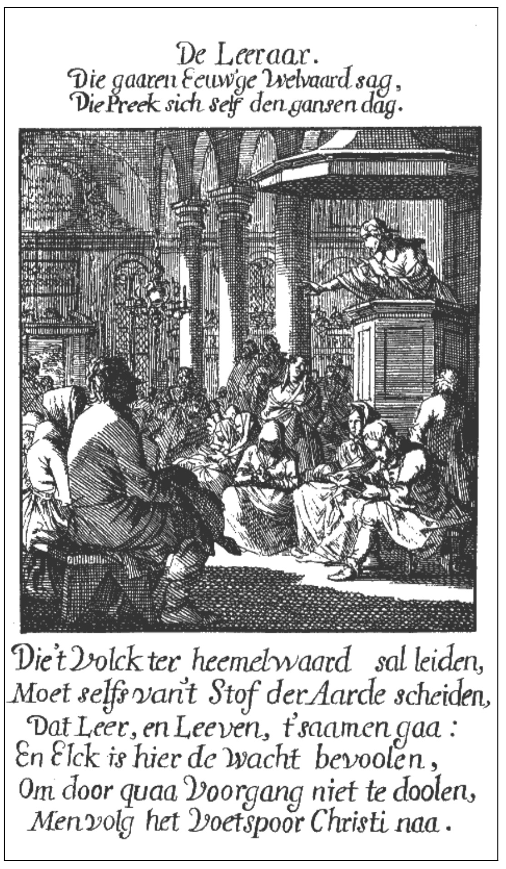
B.Schalk@kpnplanet.nl

Jan Luyken (1649-1712)
(uit: HET MENSELYK BEDRYF)

Hoofdstuk | Vraag | # | Antwoord | ? | !
34 | Wie worden door Wittewrongel aangemerkt als meesters en meesteressen? | 1 | Regeerders van landgoederen. | A
 |  |  | Godzalige heiligen. | B
 |  |  | Mannen en vrouwen die de hulpen in de huishouding gebieden. | C
34 | Gods Woord bevat voortreffelijke beloften én veel dreigementen met betrekking tot betrachting van de plichten van …. | 2 | … meesters. | A
 |  |  | … dienstknechten en meesters. | B
 |  |  | … dienstknechten. | C
34 | In Christus geldt niet dienstknecht of vrije, maar hebben alle Christenen evenveel voordeel. Betekent dit recht, dat deze orde ook in de natuur geldt? | 3 | Ja, Augustinus zegt: dienstknecht is een naam van de natuur. | A
 |  |  | Ja, ook sommige wederdopers leerden dit. | B
 |  |  | Nee, dienstbaarheid is wel vrucht van de zonde, maar nu een plicht. | C
34 | Verschuldigde dienstbaarheid wordt door Wittewrongel samengevat door een vijftal plichten, te weten: vrees, onderwerping, …. | 4 | … respect, gehoorzaamheid en dienstvaardige gehoorzaamheid. | A
 |  |  | … verdraagzaamheid, geduld en gehoorzaamheid. | B
 |  |  | … onderdanigheid, beleefdheid en eerbied. | C
34 | Bij monde van welke profeet vroeg God Zijn dienstknechten: Ben Ik een Heere, waar is Mijn vreze? | 5 | Jesaja. | A
 |  |  | Amos. | B
 |  |  | Maleáchi. | C
34 | Dienstknechten en dienstmaagden werden gerekend tot de bezittingen van hun meesters. Welke Latijnse naam geeft dit aan? | 6 | άπρόσωποι. | A
 |  |  | possessio. | B
 |  |  | άνθρωπόδους. | C
34 | Op welke wijze moet men eerbied jegens meesters of vrouwen in het spreken laten zien? | 7 | Met gepaste eretitels, weinig woorden, beleefd, op tijd en oprecht. | A
 |  |  | Zoals Ziba over zijn heer Mefibóseth sprak. | B
 |  |  | Door onderwerping, opvolging, onderdanigheid en geduld. | C
34 | Van welke leraar is de uitspraak: De verdraagzaamheid van de scholier wordt de onderwijzing van zijn meester? | 8 | Cyprianus. | A
 |  |  | Augustinus. | B
 |  |  | Gregorius. | C
34 | Meesters hebben de ziel niet te gebieden: daarover heeft God de Heere alleen de heerschappij. Wie luisterde niet naar de begeerte van zijn meesteres en bleef trouw aan God? | 9 | Doëg, de knecht van Saul. | A
 |  |  | Jozef, de zoon van Rachel. | B
 |  |  | Absalom, de zoon van David. | C
35 | De manier van plichtsbetrachting door dienstknechten en dienstmaagden wordt gekenmerkt door een zestal zaken, te weten: met vreze en beven, naarstig, in eenvoudigheid des harten … | 1 | … eensgezind, getrouw en dienstvaardig. | A
 |  |  | … bereidwillig, eensgezind en eenvoudig. | B
 |  |  | … als voor de ogen Gods, bereidwillig en met alle getrouwheid. | C
35 | Welk noodzakelijk ingrediënt is als het zout van de spijze, wat diensten van gehoorzaamheid aangenaam maakt? | 2 | Bereidwilligheid. | A
 |  |  | Getrouwheid. | B
 |  |  | Vreze en beven. | C
Hoofdstuk | Vraag | # | Antwoord | ? | !
35 | Wat is een belangrijke factor die een dienstknecht tot zijn dienst bereidwillig maakt? | 3 | Geduld. | A
 |  |  | Liefde. | B
 |  |  | Vlijt. | C
35 | Wie schilderde een dienstknecht met allerlei gereedschap in zijn handen om te kennen te geven dat hij vlijtig moest zijn in zijn werk? | 4 | Apelles. | A
 |  |  | Germanicus. | B
 |  |  | Tacitus. | C
35 | Dienstknechten moeten hun getrouwheid laten blijken: t.o.v de goederen van hun meester, in alle zaken van hun meester, wat hun goede naam betreft, jegens hun mededienstknechten, zowel t.o.v. de man én de vrouw, …. | 5 | … en door onderdanigheid. | A
 |  |  | … jegens de kinderen van hun meester en m.b.t. hun gezondheid. | B
 |  |  | … en door goedwilligheid. | C
35 | Welke apostel noemt in zijn brieven meerdere beweegredenen voor gewetensvolle plichtsbetrachting door dienstknechten? | 6 | Petrus. | A
 |  |  | Johannes. | B
 |  |  | Paulus. | C
35 | Wat is het Hebreeuwse woord voor dienstmaagd? | 7 | amah | A
 |  |  | omen | B
 |  |  | aman | C
36 | Welke voorbeelden uit de Schrift laten zien dat vrome en godzalige dienstboden tot zegen voor een huisgezin kunnen zijn? | 1 | Onésimus bij Filémon en Eliëzer bij Abraham. | A
 |  |  | Jozef bij Potifar en Jakob bij Laban. | B
 |  |  | Jozef bij Potifar en Onésimus bij Filémon. | C
36 | Van welke dichter zijn de woorden: die in den oprechten weg wandelt, die zal mij dienen? | 2 | Asaf. | A
 |  |  | Heman. | B
 |  |  | David. | C
36 | Van wie wordt het gezag over zijn dienstknechten op overduidelijke wijze geroemd? | 3 | Sálomo. | A
 |  |  | De hoofdman over honderd. | B
 |  |  | De priester Eli. | C
36 | Handhaving van het gezag door voldoende overwicht, vereist volgens Wittewrongel: een goede levensstijl, niet al te gemeenzaam zijn, aanzien hooghouden, standvastigheid, … | 4 | … publiek bekende eerbaarheid en gematigde zachtheid. | A
 |  |  | … en enige gelatenheid. | B
 |  |  | … verdraagzaamheid en vriendelijke zachtzinnigheid. | C
36 | De kunst van het gebieden: ars imperandi bestaat uit een viertal elementen: pia, possibilia, utilia en proportionabilia. Wat houdt pia in? | 5 | Bevelen die redelijk zijn. | A
 |  |  | Nuttig en weloverwogen. | B
 |  |  | Niet strijdend tegen de bevelen Gods (heilig). | C

